? ព្រះរាជាណាចក្រកម្ពុជា

វិទ្យាស្ថានជាតិអប់រំកាយ និងកីឡា ជាតិ សាសនា ព្រះមហាក្សត្រ

4

កិច្ចតែងការបង្រៀនអត្តពលកម្ម(លោត)ថ្នាក់ទី ៧ រយៈពេល ៥០នាទី

|  |  |  |  |  |  |  |
| --- | --- | --- | --- | --- | --- | --- |
| ថ្នាក់ទី ៖ ៨ មុខវិជ្ជារង ៖ អត្តពលកម្ម(លោត) | | | | | | |
| កាលបរិច្ឆេទ |  | ថ្នាក់ | ង | ម៉ោងទី | | ៣ នៃមេរៀន |
| ឈ្មោះគ្រូបង្រៀន ៖ ខុង សំប្រាថ្នា | | | | | | |
| សម្ភារឧបទេស ៖ | | | | | | |
| សុវត្ថិភាព ៖ គ្រូពិនិត្យបរិស្ថានជុំវិញ និង សម្ភារៈសិស្ស | | | | | | |
| **វត្ថុបំណង**  **ចំណេះដឹង ៖** យល់ដឹងពីលក្ខណ្ឌ ការប៉ាន់ប្រមាណលើការសម្ដែងរបស់ខ្លួនក្នុងការលោត និងការវិភាគលើ ជំនាញខ្លួនឯង  **ជំនាញ ៖** អាចលោតបានខ្ពស់ | | | | | | |
| **រង្វាយតម្លៃ**  *ចំណេះដឹង ៖ សិស្សានុសិស្សវិភាគលើជំនាញខ្លួនឯងក្នុងការលោតកម្ពស់ និងលោតចម្ងាយ*  *ជំនាញ ៖ សិស្សានុសិស្សអាចលោតបានខ្ពស់ និងបានឆ្ងាយប្រកបដោយប្រសិទ្ធភាព* | | | | | | |
| **នីតិវិធី** | **សកម្មភាពគ្រូ** | | **ខ្លឹមសារ** | | **សកម្មភាពសិស្ស** | |
| **ជំហានទី ១**  **(៣ នាទី)** | * គ្រូរកកន្លែងដែលសមរម្យហើយឱ្យសិស្សតម្រង់ជួរជាបួនជួរ។ * គ្រូប្រាកដថាសិស្សបែរខ្នងទៅរកព្រះអាទិត្យ។ * គ្រូសង្កេតមើល ហើយសួរពីវត្តមានសិស្ស។ តើសិស្សវត្តមានប៉ុន្មាននាក់ នរណាខ្លះ? * គ្រូសង្កេតមើលទឹកមុខសិស្ស និងសួរអំពីសុខភាពរបស់ពួកគេ។ | | * តម្រង់ជួរ * ស្រង់វត្តមាន * ពិនិត្យសុខភាព | | * សិស្សតម្រង់ជួរនៅកន្លែងមានផាសុខភាព។ * សិស្សឈរក្នុងជួរ រួចបែរខ្នងទៅរកព្រះអាទិត្យ។ * សិស្សប្រាប់គ្រូអំពីសិស្សដែលអវត្តមាន។ * សិស្សឆ្លើយប្រាប់គ្រូអំពីសុខភាពរបស់ពួកគេ។ | |
| **ជំហានទី ២**  **(១៥ នាទី)** | * គ្រូពន្យល់សិស្សអំពីលក្ខខណ្ឌនៃលំហាត់លោត។ ដើម្បីបញ្ជាក់ឱ្យបានពីការយល់ដឹងរបស់សិស្ស គ្រូអាចឱ្យសិស្សលើកឡើងនូវលក្ខខណ្ឌមួយចំនួន ឬក៏ឱ្យសិស្សពិភាក្សាជាក្រុម។ គ្រូឱ្យសិស្សអនុវត្តន៍លោតកន្ត្រៃ ឬលោតផ្ងានៅតាមកន្លែងនីមួយៗ ហើយធ្វើឱ្យសិស្សធ្វើកំណត់ត្រា ដើម្បីវាយតម្លៃនិងវិភាគលទ្ធផល។ * គ្រូណែនាំពីវិធីសាស្រ្ដខ្លះៗក្នុងន័យធ្វើឱ្យសិស្សលោតបានខ្ពស់។ | | **លំហាត់តម្រង់ទិ**  រត់លោតកម្ពស់   * លោតកន្ត្រៃ * លោតផ្ងា | | * សិស្សស្ដាប់ការពន្យល់ពីលក្ខណ្ឌការលើកឡើងជាគំនិតយោបល់ និងពិភាក្សាជាក្រុមអំពីលក្ខខណ្ឌ។ សិស្សព្យាយាមលោតកន្ត្រៃ ឬលោតផ្ងាជាច្រើនដង និងធ្វើកំណត់ត្រា។ ពួកគេពិចារណាអំពីកំណត់ត្រា វាយតម្លៃការសម្ដែងរបស់ពួកគេ និងវិភាគពីរបៀបលោតឱ្យបានខ្ពស់។ * សិស្សជម្នះលើការលោតកន្ត្រៃ ឬការលោតផ្ងាជាមួយការអនុវត្តដ៏មានប្រសិទ្ធភាព។ ពួកគេកាន់តែជម្នះ ពួកគេកាន់តែលោតបានខ្ពស់។ | |
| **ជំហានទី ៣**  **(២៥ នាទី)** | * គ្រូពន្យល់ពីលក្ខខណ្ឌនៃលំហាត់ចម្បងដូចជា ការលោតសាកបានប៉ុន្មាន ឬលោតប៉ះធ្លាក់របារប៉ុន្មានដងជាដើម។ * គ្រូសង្កេតមើលការលោតរបស់សិស្ស ហើយផ្ដល់ដំបូន្មាននៃរបៀបលោតបានខ្ពស់។ ដើម្បីបញ្ជាក់បានពីភាពរីកចម្រើន គ្រូរៀបចំតារាងក្រដាស។ | | **លំហាត់ចម្បង**   * លោតកម្ពស់ * កត់ត្រាលទ្ធផល | | * សិស្សយល់ពីលក្ខខណ្ឌនៃលំហាត់ចម្បង ហើយពួកគេក៏អាចលើកឡើងជាគំនិតនៃការបង្កើតលក្ខខណ្ឌផ្ទាល់របស់ពួកគេ សម្រាប់សិស្សទាំងអស់រីករាយនឹងលំហាត់។ * សិស្សសម្ដែងការលោតដ៏ល្អបំផុតនៅក្នុងលំហាត់ចម្បង។ ដើម្បីបញ្ជាក់បានពីភាពរីក​ចម្រើនរបស់ពួកគេ សិស្សធ្វើកំណត់ត្រារបស់ពួកគេ សិស្សធ្វើកំណត់ត្រារបស់ពួកគេចូលក្នុងតារាងក្រដាសដែលគ្រូបានរៀបចំ។ | |
| **ជំហានទី ៤**  **(៤ នាទី)** | * គ្រូផ្ដល់លទ្ធផលទៅសិស្សជាលក្ខណៈឯកត្តជន និងបូកសរុបពិន្ទុសម្រាប់ក្រុមនីមួយៗ។ * គ្រូបញ្ជាក់ពីវត្ថុបំណងនៃមេរៀនថ្ងៃនេះ ហើយសាកសួរសិស្ស ថាតើ ពួកគេសម្រេចបានវត្ថុបំណងនៃម៉ោងសិក្សានេះទេ។ | | ពង្រឹងពុទ្ធិ | | * សិស្សទទួលយក និងពេញចិត្តជាមួយពិន្ទុដែលគេធ្វើបាន។ * សិស្សរំលឹកពីវត្ថុបំណងនៃមេរៀនថ្ងៃនេះ ហើយបញ្ជាក់ថាតើ ពួកគេសម្រេចបានវត្ថុបំណងដែរឬទេ។ | |
| **ជំហានទី ៥**  **(៣ នាទី)** | * គ្រូឱ្យសិស្សសម្រួលសាច់ដុំជាពិសេសលើសាច់ដុំដែលសិស្សបានប្រើនៅក្នុងមេរៀន។ * គ្រូប្រាប់សិស្សឱ្យយកសម្ភារៈទុកដាក់កន្លែងដើម។ | | សម្រួលសាច់ដុំ | | * សិស្សងាយស្រួលធ្វើការសម្រួលសាច់ដុំជាពិសេសសាច់ដុំដែលពួកគេបានប្រើនៅម៉ោងសិក្សានេះ។ * សិស្សយកសម្ភារៈទៅដាក់នៅកន្លែងដើមវិញ។ | |

**លំហាត់តម្រង់ទិស**

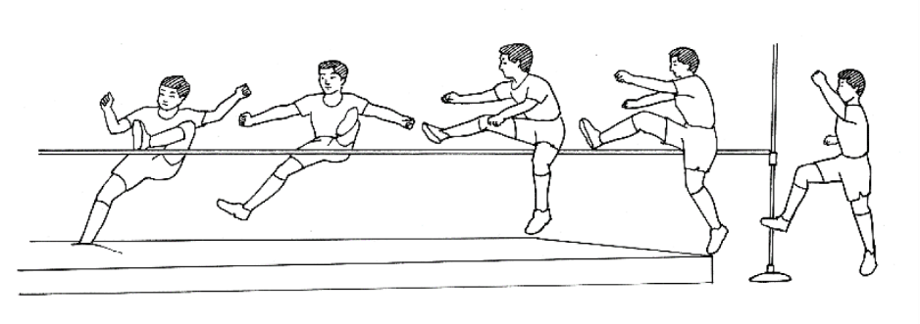**លោតកន្ត្រៃ**

**លោតផ្ងា**

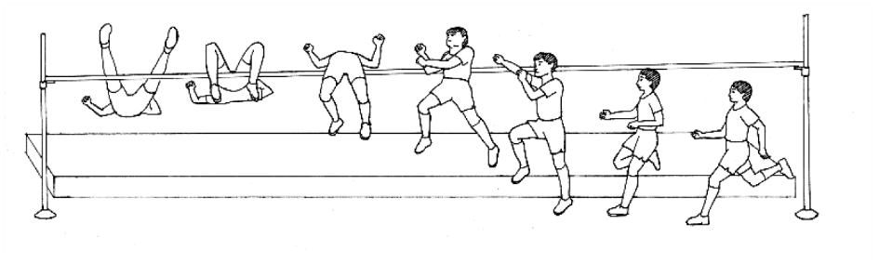

**លំហាត់ចម្បង**

